TRIBUNAL DE JUSTICIA ADMINISTRATIVA Y COMBATE A LA CORRUPCIÓN DEL ESTADO DE OAXACA.
SALA SUPERIOR
RECURSO DE REVISIÓN: 219/2023
EXPEDIENTE: ANTES 0029/2020 SEXTA SALA UNITARIA, AHORA 144/2023 DE LA SEGUNDA SALA UNITARIA DE PRIMERA INSTANCIA
ACTOR: *********
AUTORIDAD DEMANDADA: PEDRO JUAN VÁSQUEZ SÁNCHEZ, POLICÍA VIAL CON NÚMERO ESTADÍSTICO PV-307 ADSCRITO A LA DIRECCIÓN DE MOVILIDAD DEL MUNICIPIO DE OAXACA DE JUÁREZ, OAXACA
PONENTE: MAGISTRADO MANUEL DE JESÚS LÓPEZ LÓPEZ

OAXACA DE JUÁREZ, OAXACA, A VEINTIUNO DE SEPTIEMBRE DE DOS MIL VEINTITRÉS. - - - - - - - - - - - - - - - - - - - - - - - - - - - - - - - - - - - - - -
Se tiene por recibido el cuaderno de recurso de revisión 219/2023 turnado por la Secretaría General de Acuerdos, con motivo del recurso de revisión interpuesto por PEDRO JUAN VÁSQUEZ SÁNCHEZ, POLICÍA VIAL con número estadístico PV-307, adscrito a la Dirección de Movilidad del Municipio de Oaxaca de Juárez, Oaxaca, en contra de la sentencia de veintitrés de febrero de dos mil veintitrés dictada en el expediente 29/2020 de la entonces Sexta Sala Unitaria, ahora 144/2023 del índice de la Segunda Sala Unitaria, relativo al juicio de nulidad promovido por ********** en su contra; con fundamento en los artículos 1°, 147 primer párrafo 236 y 238 de la Ley de Procedimiento y Justicia Administrativa para el Estado de Oaxaca y 24 fracciones I y III de la Ley Orgánica del Tribunal de Justicia Administrativa, se da trámite, por consiguiente, se procede a dictar resolución en los siguientes términos: - - - -
R E S U L T A N D O
PRIMERO. RECURSO DE REVISIÓN.
- Por escrito presentado el veintinueve de marzo de dos mil veintitrés, en la Oficialía de Partes de este Tribunal de Justicia Administrativa y Combate a la Corrupción del Estado de Oaxaca, con residencia en esta ciudad, por su propio derecho PEDRO JUAN VÁSQUEZ SÁNCHEZ, POLICÍA VIAL con número estadístico PV-307, adscrito a la Dirección de Movilidad del Municipio de Oaxaca de Juárez, Oaxaca, interpuso recurso de revisión, en contra de la sentencia de veintitrés de febrero de dos mil veintitrés, dictada por la entonces Sexta Sala Unitaria ahora Segunda Sala Unitaria de este Tribunal. - - - - - - - -- - - - - - - - - - - - - - - - - - - - - - - - - - - - - -

SEGUNDO. SENTENCIA RECURRIDA.
- Los puntos resolutivos de la sentencia recurrida son los siguientes: - - - - - - - - - - - - - - - - - - - - - - - - - - - - - - - - - - - - - - - - - - - - - - -
“TERCERO. No se actualizaron causales de improcedencia y sobreseimiento en el presente asunto contenidas en el artículo 161 de la Ley de la materia, por lo que no se sobresee el juicio.- - - - - - - - - - - - - - - - - - -
CUARTO. Se declara la NULIDAD, LISA Y LLANA del acta de infracción de tránsito con número de folio 15321 de fecha veintisiete de enero de dos mil veinte, y en consecuencia, se le restituye en el pleno goce de sus derechos afectados, como quedó precisado en el considerando séptimo de esta sentencia.”- - - - - - - - - - - - - - - - - - - - - - - - - - - - - - - - - - - - - - - - - - - - - - -
C O N S I D E R A N D O
PRIMERO. JURISDICCIÓN Y COMPETENCIA LEGAL.
- Esta Sala Superior del Tribunal de Justicia Administrativa y Combate a la Corrupción del Estado de Oaxaca ejerce jurisdicción y es competente para conocer del presente asunto, conforme a lo dispuesto por los artículos 114 Quáter de la Constitución Política del Estado Libre y Soberano de Oaxaca; 1, 2, 4, fracción VIII, 23, 24, fracciones I y III, 25, fracción I y 27 de la Ley Orgánica del Tribunal de Justicia Administrativa del Estado de Oaxaca, vigente; 120, 125, 127, 129,130, fracción l, 131, 201, 236, fracción VII y 238 de la Ley de Procedimiento y Justicia Administrativa para el Estado de Oaxaca.- - - - - - - - - - - - - - - - - - - - - - - - - - - - - - - -- - - - - - - -
SEGUNDO. REQUISITOS DE PROCEDENCIA.
- Se tienen por satisfechos los requisitos de procedencia previstos en los artículos 236 y 237 de la Ley de Procedimiento y Justicia Administrativa para el Estado de Oaxaca. - - - - - - - - - - - - - - - - - - - - - - - - - - - - - - - - - - - -
a) Forma. Se observa que el recurso se efectuó conforme a los lineamientos que exigen los artículos 236 y 237 de la Ley de Procedimiento y Justicia Administrativa para el Estado de Oaxaca, ya que se presentó por escrito, con la expresión de agravios ante la Sala que dictó el acuerdo que se impugna. -- - - - - - - - - - - - - - - - -
b) Oportunidad. Se cumple tal requisito, toda vez que el acto impugnado fue notificado al recurrente, el veintidós de marzo de dos mil veintitrés, en tanto el correspondiente recurso se interpuso el veintinueve de marzo del dos mil veintitrés, siendo éste dentro del plazo de cinco días previsto en el artículo 237 de la Ley de Procedimiento y Justicia Administrativa para el Estado de Oaxaca, en virtud que el jueves veintitrés del mes en cita surtió efectos, empezando a correr el cómputo a partir del viernes veinticuatro, lunes veintisiete, martes veintiocho, miércoles veintinueve y jueves treinta de marzo; todos del dos mil veintitrés (sin ser contados los veinticinco y veintiséis de marzo por ser sábado y domingo). - - - - -
c) Legitimación. El presente recurso fue interpuesto por parte legitimada. Ello, de conformidad con lo señalado en el artículo 148, segundo párrafo, de la Ley de Procedimiento y Justicia Administrativa para el Estado de Oaxaca. Acreditando su personalidad el recurrente con su nombramiento de Policía Vial, como empleado de confianza, dado de alta el cuatro de septiembre de mil novecientos noventa y ocho (foja 32 del expediente 144/2023), en términos del artículo 173 del Bando de Policía y Gobierno del Municipio de Oaxaca de Juárez, en vigor. - - - - - - - - -
d) Idoneidad. Se cumple con este requisito, en virtud que la determinación recurrida de la Segunda Sala Unitaria, deviene de la sentencia de veintitrés de febrero de dos mil veintitrés, emitido en el juicio de nulidad 144/2023, donde declaró la NULIDAD, LISA Y LLANA del acta de infracción con número de folio ********* de fecha veintisiete de enero de dos mil veinte, por tanto, se actualiza el supuesto previsto por el artículo 236, fracción VII de la Ley de Procedimiento y Justicia Administrativa para el Estado de Oaxaca.-
TERCERO. DETERMINACIÓN EN PRIMERA INSTANCIA.
- Por sentencia de veintitrés de febrero de dos mil veintitrés, el Titular de la entonces Sexta Sala Unitaria, resolvió declarar la nulidad lisa y llana del acta de infracción *********** de veintisiete de enero de dos mil veinte; misma que fue notificada al promovente el veintidós de marzo de dos mil veintitrés. - - - -
CUARTO. AGRAVIOS.
6. Los agravios hechos valer se encuentran expuestos en el escrito respectivo del recurrente, por lo que no existe necesidad de transcribirlos al no transgredírsele derecho alguno, como tampoco se vulnera disposición expresa que imponga tal obligación. Se invoca en apoyo, la Tesis con registro 254280, publicada en la Gaceta del Semanario Judicial de la Federación, Volumen 81, Sexta Parte, Séptima Época, pagina 23, bajo el rubro “CONCEPTOS DE VIOLACIÓN. NO ES OBLIGATORIO TRANSCRIBIRLOS EN LA SENTENCIA”. - - - - - - - - - - - - - - - - - - - - - - -
7. Aun cuando no es necesaria la transcripción íntegra de los agravios formulados; es importante observar que, en esencia, el recurrente expone dos agravios, refiriendo en su parte sustantiva, lo siguiente: - - - - - - - - - - - -
a) En el primer agravio:
- Manifiesta que le causa agravio el considerando SÉPTIMO de la sentencia que se combate, por la violación de los artículos 14 y 16 constitucionales y 207 fracción II de la Ley de Procedimiento de Justicia Administrativa para el Estado de Oaxaca, en virtud de que la sentencia que se recurre, no es emitida de forma congruente con el acto impugnado, ya que a pesar de que quedó fundado y motivado el acto, y con ello la validez del mismo, la Sala Unitaria realizó un razonamiento omiso al declarar la nulidad, lisa y llana.- - - - - - - - - -
- Asimismo, dicha resolución causa agravio a la Policía Vial del Municipio de Oaxaca de Juárez, ya que el acta de infracción con folio ********** de veintisiete de enero de dos mil veinte, se encuentra fundada y motivada, bajo el artículo 59 fracción I, inciso d) del Reglamento de Vialidad para el Municipio de Oaxaca de Juárez, donde prevén la conducta ilegal de la infractora **********, ya que el Policía Vial señaló la falta administrativa en la que incurrió, consistente en “PASARSE LA LUZ ROJA DEL SEMÁFORO”. quien fue acreedora de una multa, lo que desprende la legalidad del acto. - b) En el segundo agravio:
- Inicia enfatizando que la motivación del acta de infracción, estuvo en lo correcto al citar los preceptos legales aplicables al caso en particular, concluyendo que, como Policía Vial, procedió de acuerdo a las facultades previstos en los diversos ordenamientos jurídicos indicados, los cuales le autorizan a infraccionar al transgresor y hacerlo acreedor de una sanción pecuniaria por haberse “PASADO LA LUZ ROJA DEL SEMÁFORO” ya que el semáforo cumple con la función de dirigir y regular el tránsito de los vehículos y peatones. Por lo que tal acción se considera grave. - - - - - - - - - - - - - - - - - - - - - - - - - - - - - - - - - - - - - - -

QUINTO. ANÁLISIS DE AGRAVIOS
- Respecto al agravio identificado con el inciso a) de esta resolución, se considera que el mismo es INOPERANTE, puesto que si bien en el preámbulo de la fundamentación inserta en el acta de infracción ********* de veintisiete de enero de dos mil veinte, se contienen diversos artículos del Reglamento de Vialidad para el municipio de Oaxaca de Juárez, Oaxaca; sin embargo, no se cita el exactamente aplicable a la infracción supuestamente cometida, como lo es el artículo 59, fracción I, inciso d) del Reglamento de Vialidad para el Municipio de Oaxaca de Juárez, y sobre el cual solamente lo cita en sus agravios. - - - - - - - - - - - - - - - - - - - - - - - - - -
- Si bien se invoca el diverso ordinal 16 del citado reglamento que faculta a los policías viales a formular las actas de infracción cometidas por los conductores que infrinjan dicho reglamento, pero también ese mismo precepto los constriñe a fundarlas y motivarlas, lo que no sucedió en el caso concreto.- - - - - - - - - - - - - - - - - - - - - - - - - - - - - - - - - - - - - - - - - - - - - - - -
- Máxime que en el Acta de Infracción se asentó que la misma se elaboró por conducir con licencia vencida y falta de casco, lo cual evidentemente es una conducta distinta a la que señala en sus agravios.
- Para mayor ilustración, se anexa –en lo que interesa- el acta de infracción del acto que fue impugnado, debido a que también el policía vial en comento, refiere que la infractora conducía con licencia vencida y falta de casco y en ningún lado del acta en mención, se observa que diga que se “paso la luz roja de un semáforo”: - - - - - - - - - - - - - - - - - - - - - - - -
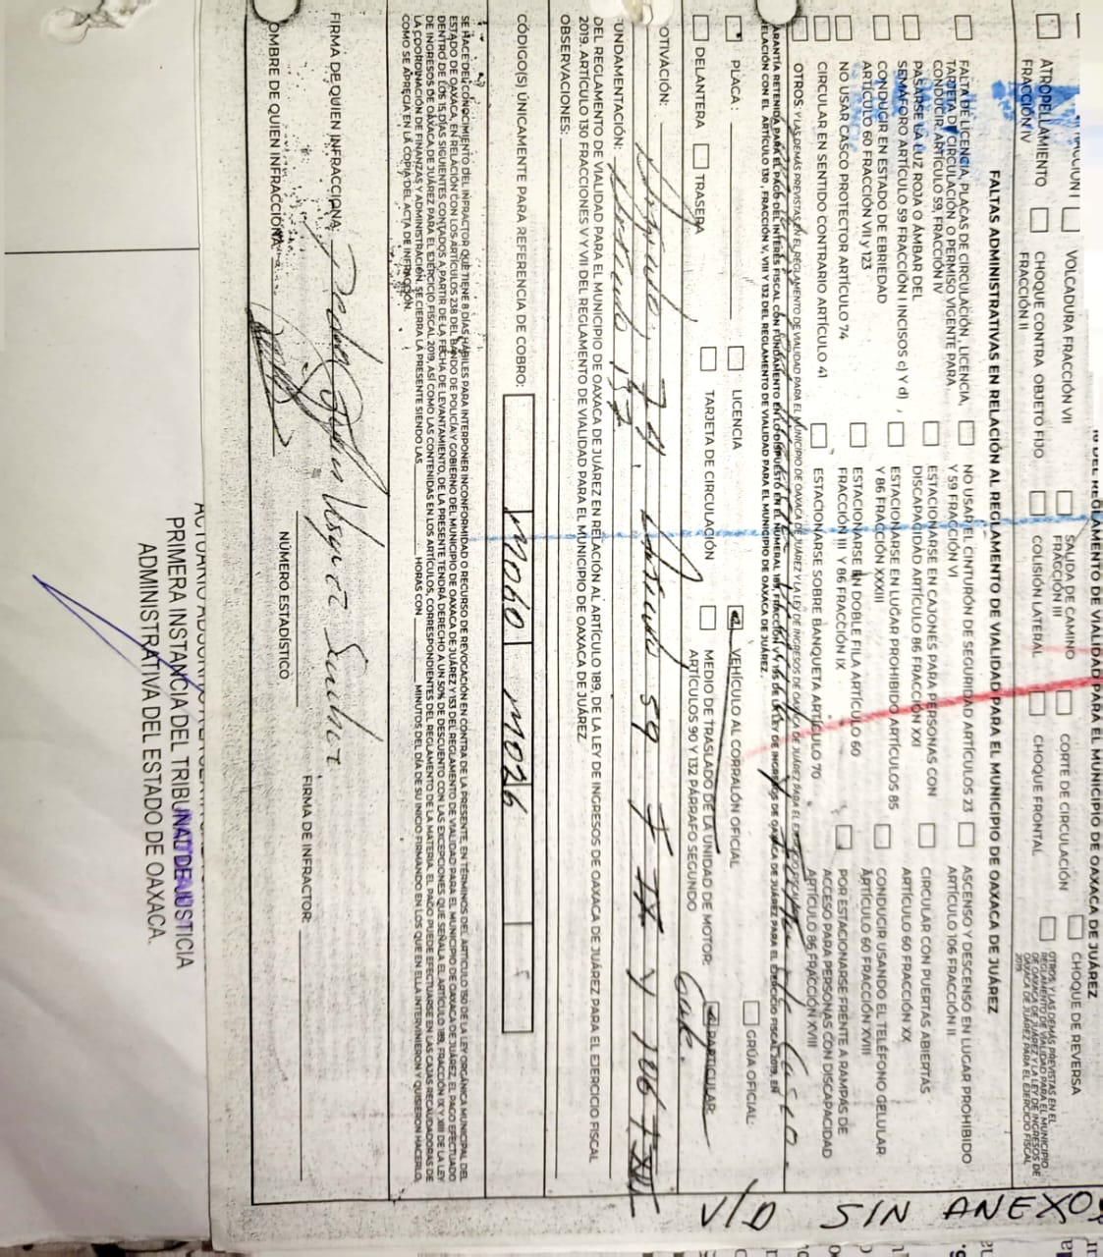
- De lo anterior puede advertirse la falta de fundamentación y motivación en el Acta de Infracción elaborada –supuestamente- por la autoridad recurrente, siendo obligación de toda autoridad el de fundar y motivar sus actos cuanto estos tienen una repercusión sobre los particulares. Sirve de apoyo la Jurisprudencia VI. 2. J.7248. sustentada por el Segundo Tribunal Colegiado del Sexto Circuito, que aparece publicada en la página 43 de la Gaceta del Semanario Judicial de la Federación, tomo 64, abril de 1993, octava época, materia administrativa. - - - - - - - - - - - - - - - - - - - - - - - - - - -
- Por lo que respecta al inciso b) de sus agravios, en el que menciona, que la sentencia impugnada no se encuentra debidamente fundada y motivada, resulta INOPERANTE, ya que no basta que el inconforme exprese de forma genérica y abstracta que en la sentencia en estudio se incurrió en indebida fundamentación y motivación, sino que debe exponer en forma precisa y razonada, los motivos concretos en los que explique el porqué de sus aseveraciones; es decir, debe señalar cual es el pronunciamiento específico de la sentencia en la que se incurrió en indebida fundamentación y motivación así como relacionar tal razón con el perjuicio que se le cause.-
- En efecto, la hoy recurrente como autoridad demandada en el juicio natural, le corresponde exponer razonadamente por qué estima ilegal la resolución impugnada, debiendo señalar la parte de la sentencia que considera se encuentra indebidamente fundada y motivada, máxime que no combatió el argumento sostenido por la Sala Unitaria consistente en que el ahora recurrente haya precisado el cargo en el Acta de Infracción, lo cual sí hizo al momento de contestar la demanda respectiva. - - - - - - - - - - - - - - - -
- Por lo anterior, la Sala Unitaria estuvo en lo correcto al declarar la nulidad lisa y llana del acto administrativo, consistente en el Acta de Infracción de folio ********, de veintisiete de enero de dos mil veinte, ya que incumple con lo estatuido por el artículo 17 fracción V de la Ley de Procedimiento Administrativo para el Estado de Oaxaca, pues no fundó debidamente su competencia material. - - - - - - - - - - - - - - - - - - - - - - - - - - -
- Asimismo, tal y como lo puntualizó la Sala Unitaria, para estar en condiciones de restituir al administrado en el pleno goce de sus derechos afectados, se ordena al demandado PEDRO JUAN VÁSQUEZ SÁNCHEZ, POLICÍA VIAL con número estadístico PV-307, adscrito a la Dirección de Movilidad del Municipio de Oaxaca de Juárez, Oaxaca, proceda a la cancelación de la citada acta de infracción de sistema correspondiente. - - - -
- Asimismo, se vincula a la Tesorería Municipal para que se realice la devolución de la cantidad que se haya cubierto con motivo del Acta de Infracción respectiva, así como la cantidad, que en su caso, se hubiese pagado por el derecho de piso, como se puede detallar en el siguiente recuadro: - - - - - - - - - - - - - - - - - - - - - - - - - - - - - - - - - - - - - - - - - - - - - - - -
Recibo de pago | Fecha | Nombre | Cantidad a devolver
GRL000036193 | 29-enero-2020 | Tesorería Municipal de Oaxaca de Juárez | $919.00
Presupuesto 14918 | 28-enero-2020 | Gruas Gale Oaxaca | $630.00
TOTAL A DEVOLVER |  |  | $1,549.00

- Por tanto, ante lo INOPERANTE de los agravios expuestos por la autoridad recurrente, lo procedente es CONFIRMAR la sentencia impugnada; en consecuencia, con fundamento en los artículos 237 y 238 de la Ley de Procedimiento y Justicia Administrativa para el Estado de Oaxaca, se: - - - - -
R E S U E L V E
PRIMERO. Se CONFIRMA la sentencia recurrida por las razones expuestas en el considerando que antecede. - - - - - - - - - - - - - - - - - - - - - - -
SEGUNDO. Se vincula al cumplimiento de la sentencia de primera instancia a la Tesorería Municipal de Oaxaca de Juárez, Oaxaca, por tanto, se ordena a la Segunda Sala Unitaria, requiera el cumplimiento de la misma.
TERCERO. NOTIFÍQUESE Y CÚMPLASE, remítase copia certificada de la presente resolución a la entonces Sexta Sala Unitaria de Primera Instancia, ahora Segunda Sala Unitaria de este Tribunal y en su oportunidad archívese el presente cuaderno de revisión como asunto concluido. - - - - - -
Por unanimidad de votos, lo resolvieron y firmaron los Magistrados Mateo Martínez Martínez, Cruz Itzel Espinosa Rojas y Manuel de Jesús López López (ponente), quienes actúan con la Maestra Lizbeth Jessica Gallardo Martínez, Secretaria General de Acuerdos de este Tribunal, que autoriza y da fe. - - - - - - - - - - - - - - - - - - - - - - - - - - - - - - - - - - - - - - - - - - - -

MAGISTRADO MATEO MARTÍNEZ MARTÍNEZ
PRESIDENTE

MAGISTRADA CRUZ ITZEL ESPINOSA ROJAS
INTEGRANTE DE SALA

MAGISTRADO MANUEL DE JESÚS LÓPEZ LÓPEZ
INTEGRANTE DE SALA

MAESTRA LIZBETH JESSICA GALLARDO MARTÍNEZ
SECRETARIA GENERAL DE ACUERDOS

FIRMAS DEL RECURSO DE REVISIÓN 219/2023, RELATIVO DEL EXPEDIENTE 144/2023 DE LA SEGUNDA SALA UNITARIA.

Decreto 1486 del Periódico Oficial del veintidós de julio de dos mil veintitrés.
“CONCEPTOS DE VIOLACIÓN. NO ES OBLIGATORIO TRANSCRIBIRLOS EN LA SENTENCIA. Aun cuando sea verdad que el juzgador no transcriba en su integridad los conceptos de violación externados por la quejosa en su demanda de garantías, a pesar de indicarlo así en su sentencia, también lo es que tal omisión no infringe disposición legal alguna, pues ninguna le impone la obligación de hacerlo, máxime si de la lectura de la sentencia recurrida se advierte que el Juez de Distrito expresa las razones conducentes para desestimar los conceptos de violación hechos valer, aun cuando no transcritos(sic)”.
“FUNDAMENTACIÓN Y MOTIVACIÓN DE LOS ACTOS ADMINISTRATIVOS. De acuerdo con el artículo 16 constitucional, todo acto de autoridad debe estar suficientemente fundado y motivado, entendiéndose por lo primero que ha de expresarse con precisión el precepto legal aplicable al caso y por lo segundo, que también deben señalarse con precisión, las circunstancias especiales, razones particulares o causas inmediatas que se hayan tenido en consideración para la emisión del acto, siendo necesario además, que exista adecuación entre los motivos aducidos y las normas aplicables, es decir, que en el caso concreto se configure la hipótesis normativa. Esto es, que cuando el precepto en comento previene que nadie puede ser molestado en su persona, propiedades o derechos sino en virtud de mandamiento escrito de autoridad competente que funde y motive la causa legal del procedimiento, está exigiendo a todas las autoridades que apeguen sus actos a la ley, expresando de que ley se trata y los preceptos de ella que sirvan de apoyo al mandamiento relativo. En materia administrativa, específicamente, para poder considerar un acto autoritario como correctamente fundado, es necesario que en él se citen: a).- Los cuerpos legales y preceptos que se estén aplicando al caso concreto, es decir, los supuestos normativos en que se encuadra la conducta del gobernado para que esté obligado al pago, que serán señalados con toda exactitud, precisándose los incisos, sub incisos, fracciones y preceptos aplicables, y b).- Los cuerpos legales, y preceptos que otorgan competencia o facultades a las autoridades para emitir el acto en agravio del gobernado”.
“ARTÍCULO 17. Son elementos y requisitos de validez del acto administrativo: … V) Estar fundado y motivado”

